办公资源网

求职意向：简历设计师

1718000XXXX

XXXXXXXX@qq.com

XX省XX市

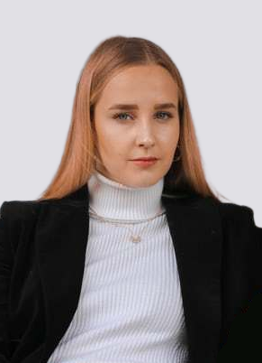

关于我

获得荣誉

我是来自某大学的一名毕业生，在校期间积极参与各种校园活动和校外实践，培养了良好的实践能力。担任过多项校园学生管理部门职位，培养了领导能力和管理能力。熟练使用Microsoft office系列办公软件，熟练操作常见计算机软件。修改为自我介绍，突出要点的提炼说明。

* 20XX年获得某某证书
* 20XX年获得某某证书
* 20XX年获得某某证书
* 20XX年获得某某证书
* 20XX年获得某某证书

兴趣爱好

Photoshop:

Illustrator:

MS Office:

lnDesign:

职业技能

责任心:

组织性:

合作力:

学习力:

个人技能

**XX设计•简历设计研究中心|实习生**

2016.9-2017.3

修改为工作内容、所获业绩等情况说明，修改为工作内容、所获业绩等情况说明。

**XX设计•简历设计研究中心|实习生**

2016.9-2017.3

修改为工作内容、所获业绩等情况说明，修改为工作内容、所获业绩等情况说明。

工作经历

**xx大学|艺术设计** 2013.9-2017.7

熟练操作photoshop、Illustrator、CelDRAW等图形，图像设计软件.并能独力设计,制作各种广告,设计宣传

**xx大学|艺术设计** 2013.9-2017.7

熟练操作photoshop、Illustrator、CelDRAW等图形，图像设计软件.并能独力设计,制作各种广告,设计宣传

教育背景

英语:

德语:

法语:

语言能力